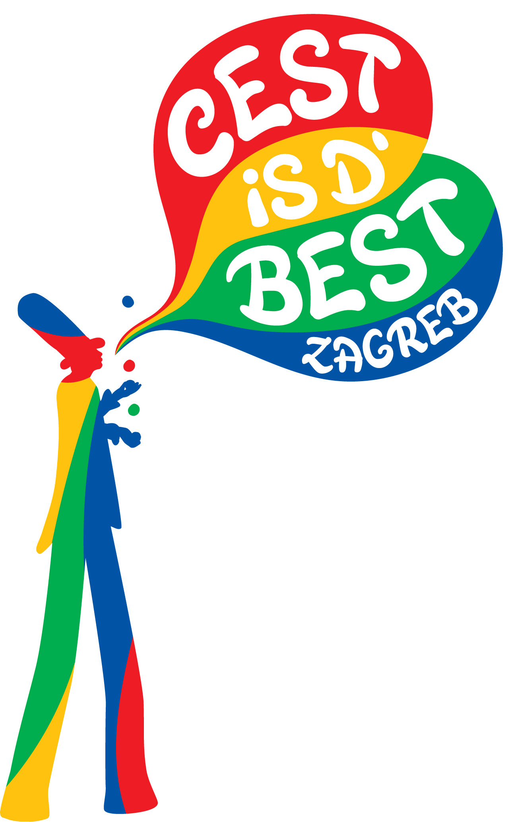
21. Međunarodni ulični festival Cest is d’ Best

31. 5. - 4. 6. 2017.

poziva Vas da svojim ostvarenjima sudjelujete na natječaju za

CEST KLUPAONICU NA ZRINJEVCU U ZAGREBU

Propozicije  - Pravo sudjelovanja na natječaju imaju svi autori i/ili autorske grupe s područja Republike Hrvatske, kao i oni koji su svojim djelovanjem vezani uz Hrvatsku.  - Svaki autor i autorska grupa ima pravo prijave i sudjelovanja na festivalu s najviše 3 (tri) rada.  - Radovi se prijavljuju na posebnoj prijavnici. Tema festivala je hipi-pokret, koji ove godine slavi 50 godina. Prijedlog instalacije je intervencija za klupu na otvorenom prostoru na Zrinjevcu u Zagrebu. Likovno rješenje klupe mora sadržavati kreativne elemente zadane teme.  - Tehnički uvjeti:  Projekti trebaju sadržavati:  - skicu ili kompjutorsku animaciju  - tehnički opis postavljanja i uklanjanja  - tehnički opis materijala koji se koriste u izradi  - troškovnik (materijal za izradu instalacije, honorar).  Važna napomena: instalacije klupa u izvedbi ne smiju pretpostavljati nikakvu mogućnost oštećivanja postojećih klupa.  - Slanje prijedloga: prijedlozi radova s prijavnicom za instalaciju, to jest intervenciju na postojeću klupu, šalju se u digitalnom obliku na e-mail adresu: festival.umjetnickihzastavica@gmail.com  - Opći uvjeti za urbane instalacije:  Prijavom rada autori pristaju na uvjete ovog poziva, kao i na javno izlaganje i publiciranje rada.  Festival zadržava pravo na fotografiranje svih  prijavljenih djela, objavljivanje djela i dostavljene  grafičke dokumentacije u katalogu, te pravo na  njihovo korištenje u reklamne i dokumentacijske  svrhe bez naknade. |  | - Rok za prijavu na natječaj za Cest klupaonicu za 21. Međunarodni ulični festival Cest is d’ Best je do 10. travanja 2017.  - O ishodu selekcijskog postupka sudionici će biti obaviješteni e-mailom do 15. travnja 2017. godine.  Članovi žirija:  Ivana Bakal, predsjednica ULUPUH-a  Zlatan Jaganjac, direktor festivala Cest is d' Best  Dijana Nazor, voditeljica likovnog programa  Organizator 21. Međunarodnog uličnog festivala Cest is d’ Best je udruga Cestagram.

21. Međunarodni ulični festival Cest is d’ Best
31. 5. - 4. 6. 2017.

Prijavnica za

CEST KLUPAONICU

naziv rada, tehnika, godina nastanka (MOLIMO UPISATI SVE PODATKE)

ime i prezime autora/grupe

adresa, grad

telefon/mobitel, fax, e-mail, web stranica

datum, mjesto rođenja

kratka biografija

21. Međunarodni ulični festival Cest is d’ Best 2017., www.kraljeviulice.com; http://www.cestisdbest.com/
Sve dodatne informacije mogu se dobiti kod Dijane Nazor (voditeljica likovnog programa),
tel. 098 667756, e-mail: festival.umjetnickihzastavica@gmail.com

